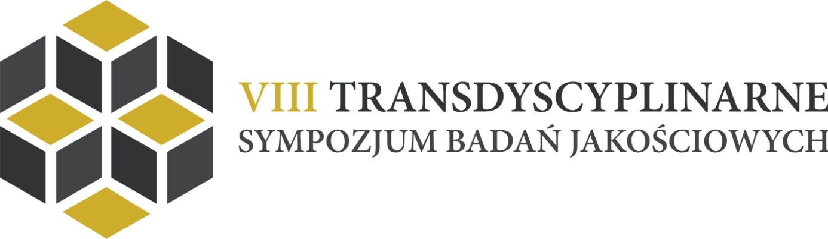

Dr Joanna Golonka- Legut, Uniwersytet Wrocławski
Warsztaty z metody biograficznej
Warsztaty mają na celu zapoznanie uczestników z podejściem biograficznym w badaniach społecznych. Uwaga zostanie skoncentrowana na uporządkowanie wiedzy dotyczącej realizacji badań z wykorzystaniem biografii oraz wyposażenie osób uczestniczących w warsztacie w umiejętności niezbędne do zaprojektowania i zrealizowania tego typu badań.
W ramach warsztatów uczestnicy będą mieli możliwość konfrontacji wiedzy teoretycznej z praktyką badawczą.
Warsztaty są skierowane przede wszystkim do badaczy rozpoczynających pracę z biografią.

